LAPORAN KERJA PRAKTIK

DIGIADS AIS COMPUTER: WEBSITE PROMOSI PRODUK PEDAGANG (*BACK-END 1*)



Oleh :

MUHAMMAD IQBAL BAQI

09021181722003

JURUSAN TEKNIK INFORMATIKA

FAKULTAS ILMU KOMPUTER UNIVERSITAS SRIWIJAYA

TAHUN 2019/2020

LEMBAR PENGESAHAN KERJA PRAKTIK

DIGIADS AIS COMPUTER: WEBSITE PROMOSI PRODUK PEDAGANG (*BACK-END 1*)

Oleh :

|  |
| --- |
| MUHAMMAD IQBAL BAQI |
| 09021181722003 |

Palembang, 10 Desember 2020

Pembimbing Kerja Praktik Pembimbing Lapangan

Dian Palupi Rini,.S.Si.M.Kom Arthur Ismana Sandy, S.Kom

NIP.197802232006042002

Mengetahui,

Ketua Jurusan Teknik Informatika

Alvi Syahrini Utami, M.Kom

NIP.19781222200604200

# TANDA LULUS UJIAN SIDANG KERJA PRAKTIK

Pada hari Jumat tanggal 18 Desember 2020 telah dilaksanakan ujian kerja praktik oleh Jurusan Teknik Informatika Fakultas Ilmu Komputer Universitas Sriwijaya.

Nama : Muhammad Iqbal Baqi

NIM : 09021181722003

Judul : Digiads Ais Computer: Website Promosi Produk Pedagang (*Back-End 1*)

Penguji,

Dian Palupi Rini,.S.Si.M.Kom 18 Desember 2020

NIP.197802232006042002

Mengetahui,

Ketua Jurusan Teknik Informatika

Alvi Syahrini Utami, M.Kom

NIP.19781222200604200

# ABSTRAK

Dewasa ini perkembangan teknologi komputer sudah tidak diragukan lagi keberadannya. Implementasi komputer di bidang periklanan mulai digiatkan oleh berbagai instansi, baik pemerintahan maupun swasta. Penggunaan aplikasi mandiri yang dapat memandu pengguna dalam mengetahui informasi mengenai penjualan. AIS Computer merupakan perusahaan swasta yang bergerak di bidang pendidikan teknologi dan informasi. AIS Computer menjadi pionir sekaligus wadah untuk menggerakkan keinginan pedagang yang ingin berjualan secara modern. Maka dari itu dibangun *website* promosi ini untuk membantu pedagang memasarkan produknya dengan tetap mempertahankan transaksi secara tradisional. Sebuah w*ebsite* yang dengan menggunakan metode pengembangan perangkat lunak RUP (*Rational Unified Process*)sehingga dapat membangun sistem yang berkualitas dan bermanfaat bagi para pedagang yang ingin memasarkan produknya terutama masyarakat yang tinggal di kabupaten Ogan Ilir.

Kata Kunci : promosi, pedagang, produk, website,RUP, tradisional

KATA PENGANTAR

Puji syukur kami panjatkan kehadirat Tuhan Yang Maha Esa karena rahmat dan hidayah-Nya penulis bisa menyelesaikan Laporan Kerja Praktik yang berjudul “DIGIADS AIS COMPUTER: WEBSITE PROMOSI PRODUK PEDAGANG(Backend 1)”. Dalam penyusunan laporan ini penulis menyadari bahwa tanpa bimbingan, bantuan serta dukungan dari semua pihak, tidak mungkin laporan ini dapat diselesaikan. Oleh karena itu pada kesempatan ini penulis menyampaikan rasa terima kasihnya kepada :

1. Bapak Jaidan Jauhari, S.Pd., M.T. selaku Dekan Fakultas Ilmu Komputer Universitas Sriwijaya.
2. Ibu Alvi Syahrini Utami, M.Kom. selaku Ketua Jurusan Teknik Informatika Fakultas Ilmu Komputer Universitas Sriwijaya.
3. Ibu Dian Palupi Rini, S,Si.M.Kom selaku Pembimbing Kerja Praktik yang telah mengarahkan penulis dalam menyelesaikan laporan kerja praktik ini.
4. Bapak Arthur Ismana Sandy, S.Kom, selaku Pembimbing Lapangan yang telah membimbing dan memberikan ilmunya ke penulis selama pelaksanaan kerja praktik.
5. Teman-teman seperjuanganku yang tidak pernah untuk berhenti terus berjuang.

Penulis juga mengucapkan terima kasih kepada semua pihak yang telah membantu penulis dalam menyelesaikan laporan ini yang namanya tidak tersebut pada bagian ini. Semoga laporan ini dapat menjadi bahan pembelajaran bagi yang membacanya. Penulis mohon maaf apabila terdapat kesalahan dalam penulisan laporan ini. Sangat diharapkan kritik dan saran yang sifatnya membangun demi kesempurnaan tulisan ini.

Palembang, 10 Desember 2020

Penulis

# DAFTAR ISI

LEMBAR PENGESAHAN KERJA PRAKTIK ii

TANDA LULUS UJIAN SIDANG KERJA PRAKTIK iii

ABSTRAK iv

KATA PENGANTAR v

DAFTAR ISI vi

DAFTAR TABEL viii

DAFTAR GAMBAR ix

DAFTAR LAMPIRAN x

**BAB I PENDAHULUAN** **11**

1.1 Pendahuluan 11

1.2 Latar Belakang Masalah 11

1.3 Rumusan Masalah 12

1.4 Tujuan Kerja Praktik 12

1.5 Manfaat Kerja Praktik 12

1.6 Batasan Masalah 13

1.7 Sistematika Penulisan 13

1.8 Kesimpulan 14

**BAB** **II KAJIAN LITERATUR** **15**

2.1 Pendahuluan 15

2.2 Landasan Teori 15

2.2.1 *Website* 15

2.2.2 *Hyper Text Markup Language(HTML)* 15

2.2.3 *Cascading Stylesheet(CSS)* 16

2.2.4 *Java Script* 16

2.2.5 *Hypertext Processor (PHP)* 16

2.2.6 *XAMPP* 17

2.2.7 *Codeigniter3(CI3)* 17

2.2.8 *Bootstrap* 18

2.2.9 *Rational Unified Process* (RUP) 18

2.2.10 *PHPMailer* 20

2.2.11 Diagram *Use Case* 20

2.2.12 Diagram *Activity* 21

2.3 Kesimpulan 23

**BAB III PENGEMBANGAN PERANGKAT LUNAK** **24**

3.1 Pendahuluan 24

3.2 Metode Pengembangan Perangkat Lunak 24

3.3 Manajemen Proyek Penelitian 24

3.3.1 Penjadwalan Waktu Penelitian 24

3.3.2 Sumber Daya Penelitian 24

3.4 Manajemen Proyek Dengan RUP 26

3.4.1 Fase Insepsi 26

3.4.2 Fase Elaborasi 27

3.4.3 Fase Konstruksi 37

3.4.4 Fase Transisi 38

3.5 Kesimpulan 38

**BAB IV HASIL DAN ANALISIS** **39**

4.1 Pendahuluan 39

4.2 Data Hasil Pengujian 39

4.3 Analisis Hasil Pengujian 48

4.4 Kesimpulan 48

**BAB** **V KESIMPULAN** **49**

5.1 Kesimpulan 49

5.2 Saran 49

DAFTAR PUSTAKA 50

LAMPIRAN 52

# DAFTAR TABEL

**Tabel II-1.** Indeks diagram *usecase* 20

**Tabel II-2.** Indeks diagram aktivitas 22

**Tabel III-1.** *Requirment* 25

**Tabel III-2.** Aktor 26

# DAFTAR GAMBAR

**Gambar II- 1.** Pase dalam RUP 17

**Gambar III-1.**  Diagram *usecase* 27

**Gambar III-2.**  Diagram aktivitas *login* 28

**Gambar III-3.**  Diagram aktivitas *sign-up* 29

**Gambar III-4.**  Diagram aktivitas tambah produk 30

**Gambar III-5.**  Diagram aktivitas edit produk 31

**Gambar III-6.**  Diagram aktivitas hapus produk 31

**Gambar III-7.**  Diagram aktivitas edit profile 32

**Gambar III-8.**  Diagram aktivitas edit foto toko 33

**Gambar IV- 1.**  Halaman utama website 36

**Gambar IV- 2.**  Halaman *login* 37

**Gambar IV- 3.**  Navigasi bar setelah *login* 37

**Gambar IV- 4.**  Halaman *sign-up* 38

**Gambar IV- 5.**  Halaman verifikasi 38

**Gambar IV- 6.**  Pesan kode verifikasi di *email user* 39

**Gambar IV- 7.**  Halaman profile 40

**Gambar IV- 8.**  Halaman edit galeri toko 40

**Gambar IV- 9.**  Modal edit produk 41

**Gambar IV- 10.**  Tampilan produk yang dapat dihapus 41

**Gambar IV- 11.** Modal edit profile 42

**Gambar IV- 12.**  Modal edit foto toko 42

**Gambar IV- 13.**  Halaman tambah produk 43

**Gambar IV- 14.**  Modal tambah produk 44

**Gambar IV- 15.**  Tampilan list produk yang hendak ditambahkan 44

# DAFTAR LAMPIRAN

1. Daftar kehadiran dan kegiatan 49

2. Form penilaian kerja praktik 50

# BAB I

**PENDAHULUAN**

1. **Pendahuluan**

Pada bab ini akan membahas mengenai latar belakang, rumusan masalah, tujuan dan manfaat, batasan masalah, dan sistematika penulisan.

1. **Latar Belakang Masalah**

Dewasa ini teknologi tidak lagi menjadi primadona seperti disaat awal kemunculannya. Perkembangannya sekarang sangat pesat bahkan lebih cepat dari yang dibayangkan pada tahun-tahun terdahulu. Seperti contoh *e-commerce,* hampir semua toko pada saat ini sudah berada di udara dan sudah dapat dikenal dan dirasakan semua orang. Namun tentu ada kalangan yang sedikit kewalahan dengan hebatnya teknologi ini.

Mereka yang sudah menua sebelum teknologi mulai giat dikembangkan dan beberapa yang kesulitan mencari dan memahami informasi adalah contohnya. Masih ada toko-toko tidak bisa bersaing dengan toko-toko *online* saat ini. Padahal mungkin produk yang ditawarkan adalah sama bahkan lebih baik. Selain keterangan diatas orang-orang tersebut memiliki alasan sendiri untuk tetap berjualan secara tetap, diantaranya toko mereka sudah dikenal seluruh desa, perasaan bertatap muka dan melayani langsung adalah kesan tersendiri dari kegiatan jual-beli, toko *online* paling tidak harus memiliki 1 gawai dan pulsa untuk berinternet, dan sebagainya.

Maka dari itu AIS Compture berinisiatif menciptakan sebuah inovasi website *semi-online* yang dapat mengenalkan calon toko yang mendaftarkan diri namun tetap memakai cara tradisional dalam bertransaksi. AIS Computer adalah perusahaan swasta yang berkecimpung di bidang pendidikan teknologi dan informasi, serta menjadi pionir dalam melakukan suatu hal baru berdasarkan keadaan dalam masyarakat.

Website ini memiliki konsep layaknya *e-commerce* namun mereduksi fungsi *check-out* dan ­*delivery* sehingga penjual dan pembeli dapat bertatap muka untuk menciptakan kesan yang khas dalam kegiatan jual-beli.

1. **Rumusan Masalah**

Pesatnya perkembangan teknologi haruslah dirasakan oleh semua orang khususnya dalam kegiatan jual beli. Mereka yang ingin tokonya dikenal namun tetap ingin menggunakan cara tradisional dalam kegiatan jual-beli menjadi suatu tantangan tersendiri. Bertitik tolak dari pemikiran tersebut, Digiads AIS Computer diharapkan dapat menangani permasalahan diatas. Dan dengan harapan semua orang dapat merasakan kegunaan dari teknologi itu sendiri.

1. **Tujuan Kerja Praktik**

Tujuan dari kerja praktik ini adalah menciptakan sebuah website dengan konsep *e-commerce* yang dapat menampung calon toko yang mendaftarkan diri untuk diiklankan produk-produknya dengan mencantumkan foto, dan informasi produk maupun toko tersebut. Serta mengenalkan kepada masyarakat maupun pembaca tentang AIS Computer.

1. **Manfaat Kerja Praktik**

Manfaat kerja praktik di CV. AIS Computer adalah sebagai berikut:

1. Mahasiswa memperoleh pengalaman dan keterampilan untuk menunjang kebutuhan yang ada di dunia pekerjaan.
2. Mahasiswa dapat mengaplikasikan pengetahuan yang sudah didapatkan selama kegiatan berkuliah di perusahaan.
3. Mahasiswa dapat memiliki gambaran tentang pekerjaan yang dapat dilakukan sesuai dengan pengetahuan yang didapatkan selama berkuliah.
4. **Batasan Masalah**

Batasan masalah dalam mengerjakan kerja praktik ini yaitu:

1. Konsep yang dibawa adalah *e-commerce*, namun tidak mengambil fungsi *check-out* dan *delivery*.
2. Website belum mengudara masih dalam *localhost.*
3. Halaman pada website tidak 100% responsif
4. **Sistematika Penulisan**

Sistematika penulisan penelitian ini adalah sebagai berikut:

1. **PENDAHULUAN**

Pada bab ini diuraikan mengenai pendahuluan, latar belakang masalah, rumusan masalah, tujuan dan manfaat kerja praktik, batasan masalah, dan sistematika penulisan.

1. **KAJIAN LITERATUR**

Pada bab ini akan dibahas mengenai dasar-dasar teori yang digunakan dalam membangun web pada kerja praktik.

1. **PENGEMBANGAN PERANGKAT LUNAK**

Pada bab ini akan dibahas mengenai tahapan pengembangan perangkat lunak yang akan dilaksanakan pada kerja praktik. Di akhir bab ini berisi perancangan manajemen proyek pada pelaksanaan kerja praktik.

1. **HASIL DAN ANALISIS**

Pada bab ini, hasil pengujian dari pembangunan web akan disajikan. Analisis diberikan sebagai basis dari kesimpulan yang diambil dalam kerja praktik.

1. **KESIMPULAN DAN SARAN**

Pada bab ini berisi kesimpulan dari hasil kerja praktik yang telah dilakukan, serta saran yang diharapkan pada aplikasi ini untuk digunakan sebagai rujukan pengembangan aplikasi dengan tema yang sama nantinya.

1. **Kesimpulan**

Kerja praktik ini akan membangun website dengan konsepe seperti *e-commerce* namun mereduksi fungsi *check-out* dan *delivery* karena untuk menghargai keputusan penjual yang ingin bertatap muka dan melayani langsung pembeli namun ingin mengenalkan toko secara lebih luas.

# BAB II

**KAJIAN LITERATUR**

1. **Pendahuluan**

Pada bab ini akan membahas mengenai penjelasan dari teori, alat, ataupun istilah yang dipakai dalam mengerjakan tugas kerja praktek ini.

1. **Landasan Teori**
2. ***Website***

Menurut Sumarto (2007: 5) website adalah lokasi informasi yang tersimpan dalam web server yang dapat dilihat atau diakses oleh pengguna internet (netter) dari seluruh penjuru dunia.*Website* adalah salah satu aplikasi yang berisikan dokumen-dokumen multimedia (teks, gambar, suara, animasi, video) didalamnya yang menggunakan protokol HTTP (*hyper transfer protocol*) dan untuk mengaksesnya menggunakan perangkat lunak yang disebut browser (Suhartanto, 2012). *Website* adalah kumpulan halaman-halaman situs, yang terangkum dalam sebuah domain atau subdomain, yang tempatnya berada di dalam *World Wide Web* (WWW) di dalam internet. *Website* atau situs juga bisa diartikan sebagai kumpulan halaman yang menyimpan informasi teks, data gambar diam dan atau bergerak, data animasi, suara, video dan atau gabungan dari semuanya, baik bersifat statis maupun dinamis yang membentuk suatu bangunan yang saling terkait yang masing-masing dihubungkan dengan jaringan halaman (*hyperlink*) (William & Sri, 2015).

1. ***Hyper Text Markup Language(HTML)***

Pada tahun 1989 *Hyper Text Markup Language* atau HTML dan *Hyper Text Transfer Protocol* atau HTTP dikembangkan oleh Tim-Berners Lee dengan tujuan menghubungkan satu halaman web dengan halaman web lainnya. Dalam menetapkan standar pembentukan HTML didirikan sebuah konsorsium W3C (*World Wide Web Consortium)*. Standar HTML terbaru yang dirilis oleh W3C adalah HTML5. Dalam HTML5 ini diperkenalkan fitur baru, beberapa diantaranya yaitu penangan audio, video dan penyimpanan local. (Solichin et al., 2016).

1. ***Cascading Stylesheet(CSS)***

*Cascading Stylesheet* pertama kali diajukan oleh Håkon Wium Lie pada tahun 1994 yang kemudian distandarisasi oleh W3C, CSS mendeskripsikan bagaimana HTML akan ditampilkan. Tujuan dari penggunaan CSS ini adalah mempermudah dan membuat efisien dalam memperindah tampilan halaman web. Versi terbaru untuk CSS yaitu CSS 3, salah satu kelebihan CSS 3 dibanding versi sebelumnya yaitu penambahan fitur *media-queries* dan penangan *font* web. (Solichin et al., 2016).

1. ***Java Script***

*JavaScript* dikembangkan oleh Netscape yang pada awalnya diberi nama *LiveScript*. Fungsi utama dari *JavaScript* ini adalah menambah fungsionalitas dan kenyamanan dari halaman web. Fokus *JavaScript* sendiri adalah pengolahan data dari sisi *client* dan penyajian komponen yang interaktif. *JavaScript* semakin popular akibat kemunculan AJAX (*Asynchronous Javascript And XML)* yang membuat interaksi server dan client menjadi fleksibel. (Solichin et al., 2016).

1. ***Hypertext Processor (PHP)***

PHP adalah bahasa *server-side-scripting* yang menyatu dengan HTML untuk membuat halaman web yang dinamis (Arief, 2011). PHP atau yang memiliki kepanjangan PHP Hypertext Preprocessor merupakan suatu bahasa pemrograman yang difungsikan untuk membangun suatu website dinamis. PHP menyatu dengan kode HTML, maksudnya adalah beda kondisi. HTML digunakan sebagai pembangun atau pondasi dari kerangka layout web, sedangkan PHP difungsikan sebagai prosesnya sehingga dengan adanya PHP tersebut, web akan sangat mudah di-*maintenance.*

PHP banyak digunakan karena bersifat *open-source* sehingga developerbisa menghemat biaya, selain itu performa PHP tidak perlu diragukan lagi. Pada saat ini versi terbaru PHP yaitu PHP 8 yang dirilis pada tanggal 26 November 2020, karena masih tergolong baru, PHP versi ini belum terlalu banyak yang menggunakannya. Pada saat ini versi PHP yang paling banyak digunakan adalah PHP 7.2, dikarenakan kemunculan PHP 8 versi ini akan berhenti mendapatkan pembaharuan keamanannya, sehingga developer diharapkan menggunakan versi yang lebih baru. (Achour et al., 2020).

1. ***XAMPP***

XAMPP merupakan perangkat lunak yang bersifat *open source* dan *cross platform* yang dikembangkan oleh Apache Friends, sesuai dengan namanya XAMPP terdiri dari berbagai program yang mendukung pengembangan halaman web. Program utama yang terdapat di dalam XAMPP yaitu Apache HTTP Server, MariaDB, PHP, dan Perl. (*New XAMPP with MariaDB*, n.d.).

1. ***Codeigniter3(CI3)***

CodeIgniter adalah sebuah *framework* PHP yang berisi fungsi, prosedur dan kelas yang berguna untuk mempermudah dan mempercepat dalam membangun web dinamis. CodeIgniter menggunakan model MVC (Model, View, Controller), controller di MVC berguna untuk memahami perintah yang diberikan *user* dan meneruskannya ke model untuk mengambil data yang dibutuhkan oleh *user,* selanjutnya model akan mengakses database berdasarkan perintah dari controller tadi, setelah data didapatkan maka data akan dikonversikan ke bentuk yang mudah dibaca dan enak dipandang oleh *user* dan jawaban dari perintah tadi ditampilkan ke *browser user.* (*CodeIgniter User Guide*, n.d.).

1. ***Bootstrap***

Menurut Husein Alatas, (2013) Bootstrap merupakan framework untuk membangun desain web secara responsif. Artinya, tampilan web yang dibuat oleh bootstrap akan menyesuaikan ukuran layer dan browser yang kita gunakan baik di desktop, tablet ataupun mobile device. Dengan bootstrap kita juga bisa membangun web dinamis ataupun statis.

1. ***Rational Unified Process* (RUP)**

*Rational Unified Process* (RUP) merupakan suatu metode rekayasa perangkat lunak yang dikembangkan dengan mengumpulkan berbagai *best practices* yang terdapat dalam industri perangkat lunak.

Secara umum, RUP dideskripsikan melalu tiga pandangan, yaitu perspektif dinamik yang berfokus ke pembagian waktu di fase yang ada di model, perspektif static berfokus ke proses aktivitas, dan perspektif praktik yang berfokus ke praktik mana yang cocok untuk tiap prosesnya. (Sommerville, 2016)

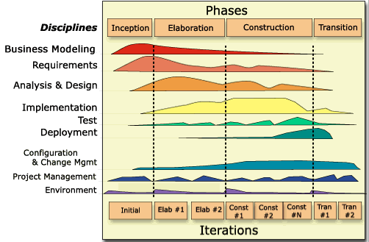

Gambar II- 1. Pase dalam RUP

RUP terdiri atas beberapa fase yang digambarkan pada Gambar II-1. Yaitu *inception, elaboration, contruction,* dan *transition*.

1. *Inception*

Fase ini menekankan pada perencanaan *requirement* dan pemodelan bisnis. Pekerjaan yang dilingkupi fase ini adalah mendefinisikan batasan dan membangun *bussiness case.*

1. *Elaboration*

Fase ini menekankan pada perkerjaan yang berkaitan dengan kebutuhan, analisis dan perancangan. Pada fase ini, setiap kebutuhan dan resiko yang akan ditemui pada saat pembangunan perangkat lunak dianalisa terlebih dahulu sehingga resiko dapat diperkecil. Fungsionalitas utama dan struktur perangkat lunak juga didefenisikan pada fase ini. Langkah-langkah yang dikerjakan pada fase ini menjadikan fase yang paling kritis dari keempat fase utama. Kesalahan pada fase ini akan dibawa pada fase sebelumnya, yang kemungkinan besar akan menghasikan perangkat lunak dengan sifat-sifat yang tidak sesuai dengan kebutuhan.

1. *Construction*

Merupakan fase dimana setiap model yang telah direncanakan sebelumnya diterapkan pada modul-modul dari program. Pengujian pada modul juga dilaksanakan pada setiap modul yang dihasilkan. Aktifitas analisis dan perancangan tetap dilaksanakan secara berkesinambungan. Hal ini berhubungan dengan sifat dari fase tersebut.

1. *Transition*

Merupakan fase dimana setiap modul kemudian diintegrasikan menjadi perangkat lunak. Pengujian dilakukan terhadap sistem, dan kemudian diantarkan kepada pengguna. Pekerjaan-pekerjaan yang menyangkut pelatihan, panduan kepada pengguna, dan promosi juga dilaksanakan pada fase ini.

1. ***PHPMailer***

PHPMailer adalah *open-source code* yang digunakan untuk mengirim email dari aplikasi PHP. Ini digunakan oleh CMS seperti WordPress, Drupal, dan Joomla. PHPMailer adalah alternatif pustaka email PHP terbaik dari fungsi PHP mail yang ada.

1. **Diagram *Use Case***

Diagram *Use-case* adalah rangkaian/uraian sekelompok yang saling terkait dan membentuk sistem secara teratur yang dilakukan atau diawasi oleh sebuah aktor. Diagram *use case* menurut Satzinger (2011 : 20) merupakan rangkaian tindakan yang dilakukan oleh sistem, aktor mewakili user atau sistem lain yang berinteraksi dengan sistem yang dimodelkan.

|  |  |  |
| --- | --- | --- |
| No | Simbol | Penjelasan |
| 1. |  | Aktor :  Menspesifikasikan seperangkat peranan yang user sistem dapat diperankan ketika berinteraksi dengan use case. |
| 2. |  | Asosiasi :  Menggambarkan interaksi antara actor dan use case |
| 3. |  | Generalisasi :  Relasi antar use case, dimana salah satunya dalam bentuk yang lebih umum dari yang lain |
| 4. |  | *Use-case* :  Sebuah deskripsi dari seperangkat aksi-aksi berurutan yang ditampilkan pada sebuah sistem |
| 5. |  | Sistem :  Tempat seluruh aktivitas-aktivitas sistem yang sedang berjalan |
| 6. |  | *Dependancy* :  Untuk menggambarkan ketergantungan sebuah use case dengan use case lainnya. |
| 10. | <<include>> | *Include* :  Menggambarkan bahwa keseluruhan dari sebuah use case merupakan fungsionalitas use case lainnya. |
| 11. | <<extend>> | Extend :  Menggambarkan hubungan antar use case dimana bahwa sebuah use case merupakan fungsionalitas use case lainnya apabila kondisi tertentu terpenuhi. |

**Tabel II-1.** Indeks diagram *usecase*

1. **Diagram *Activity***

Activity Diagram merupakan rancangan aliran aktivitas atau aliran kerja dalam sebuah sistem yang akan dijalankan. Activity Diagram juga digunakan untuk mendefinisikan atau mengelompokan aluran tampilan dari sistem tersebut. Activity Diagram memiliki komponen dengan bentuk tertentu yang dihubungkan dengan tanda panah. Panah tersebut mengarah ke-urutan aktivitas yang terjadi dari awal hingga akhir.

|  |  |  |
| --- | --- | --- |
| No | Simbol | Penjelasan |
| 1. |  | ***Initial State*** : adalah awal dimulainya suatu aliran kerja pada Activity Diagram dan pada sebuah Activity Diagram hanya terdapat satu Initial State.. |
| 2. |  | ***Final State***: adalah bagian akhir dari suatu aliran kerja pada sebuah Activity Diagram dan pada sebuah Activity Diagram bisa terdapat  lebih dari satu Final State. |
| 3. |  | ***Activity*** : adalah pekerjaan atau aktivitas yang dilakukan dalam aliran kerja. |
| 4. | waskhas.com | ***Decision****:* berfungsi untuk menggambarkan pilihan kondisi, dimana ada kemungkinan perbedaan transisi, untuk memastikan bahwa aliran kerja dapat mengalir ke lebih dari satu jalur. |
| 5. |  | ***Marge*** : berfungsi untuk menggabungkan kembali aliran kerja yang sebelumya telah dipecah oleh Decision. |
| 6. |  | ***Synchronization Fork****:* digunakan untuk mencegah behaviour menjadi aktivitas yang pararel.(contoh : user dapat memilih menu yang dilakukan secara pararel) |
| 10. |  | ***Synchronization Join****:* digunakan untuk menggabungkan kembali aktivitas yang pararel. |
| 11. |  | ***Transition*** : berfungsi untuk menghubungkan activitas selanjutnya setelah aktivitas sebelumnya. |

**Tabel II-2.** Indeks diagram aktivitas

1. **Kesimpulan**

Bab ini berisi tentang metode apa yang akan di lakukan untuk membagun sebuah sistem yaitu dengan metode RUP dengan penjabaran requirement menggunakan diagram *Use-case*. Metode ini dianggap cocok untuk menyelesaikan proyek yang akan dikerjakan.

# BAB III

**PENGEMBANGAN PERANGKAT LUNAK**

1. **Pendahuluan**

Pada bab ini akan menjelaskan proses pengembangan web DigiAds dan tahapan-tahapannya serta metode yang digunakan untuk sebagai acuan dalam membangun perangkat lunak berbasis web ini sesuai dengan tujuannya.

1. **Metode Pengembangan Perangkat Lunak**

Perangkat lunak yang bangun kali ini berada di level menegah menuju kompleks, sehingga metode yang dipakai adalah *Rational Unified Process*

1. **Manajemen Proyek Penelitian**
2. **Penjadwalan Waktu Penelitian**

Proyek ini akan dikerjakan selama kurang lebih 1 bulan. Waktu yang sedikit itu digunakan semaksimal mungkin karena fitur-fitur yang dibangun dikerjakan sebaik mungkin untuk dapat dipakai nantinya. Maka proyek ini dilakukan dalam siklus RUP.

Estimasi waktu yang dibutuhkan untuk setiap siklus adalah sebagai berikut:

(a) Fase Insepsi : 1 Agustus 2020 – 5 Agustus 2020 (5 hari)

(b) Fase Elaborasi : 6 Agustus 2020 – 12 Agustus 2020 (1 minggu)

(c) Fase Konstruksi : 13 Agustus 2020 – 27 Agustus 2020 (2 minggu)

(d) Fase Transisi : 28 Agustus 2020 – 1September 2020 (5 hari)

1. **Sumber Daya Penelitian**

Sumber daya yang dilakukan selama penelitian adalah sebagai berikut:

1. Visual Studio Code

Visual Studio Code digunakan dalam menulis kode program dalam proyek kerja praktik ini. Alasannya adalah banyak ekstensi yang sangat membantu dalam menghubungkan kode *mark-up* dengan kode program PHP, dan Javascript. Dan juga memberikan tema yang menarik untuk tetap terus menulis kode.

1. XAMPP

XAMPP digunakan sebagai server local (localhost). XAMPP digunakan karena mudah digunakan dan dipahami oleh hampir semua programmer.

1. Codeigniter3

Codeigniter digunakan sebagai *framework* dalam membangun perangkat lunak berbasis web ini. Konsep Model, View, Controller adalah pilihan terbaik dalam membangun perangkat lunak menengah-kompleks seperti ini. Versi yang digunakan adalah Codeigniter3 karena lebih mudah diatur pengaturan dan versi ini yang paling terkenal di kalangan programmer.

1. Bootstrap

Bootstrap digunakan untuk acuan mengatur *grid* dan *layout* tampilan.

1. PHPMailer

PHPMailer adalah sebuah API yang dapat menghubungkan langsung kode PHP dengan surel. Fungsi ini memberikan akses untuk mengirim pesan langsung ke alamat surel yang dituju tanpa harus membuka akun surel terlebih dahulu. Pesan hanya diketik pada blok yang disediakan API, lalu dapat langung dikirim. API ini digunakan pada fitur “verifikasi akun” yang terdaftrar serta pada fitur “reset password”.

1. **Manajemen Proyek Dengan RUP**
2. **Fase Insepsi**

Fase insepsi adalah sebuah tahapam pengumpulan kebutuhan dan bentuk website yang akan dibangun dari klien dalam hal ini adalah pembimbing lapangan. Metode yang dilakukan adalah wawancara kemudian mencatat beberapa poin dari klien. Setelah itu melakukan validasi pada poin-poin yang telah diperoleh sebelumnya, diantaranya:

|  |  |
| --- | --- |
| **No** | ***Requirement*** |
| 1 | Website menampilkan promo/info dan produk terbaru pada halaman utama |
| 2 | Website menampilkan detail produk, dan detail toko |
| 3 | User-penjual dapat menambahkan, mengubah, dan menghapus produk yang atau belum diiklankan |
| 4 | .User yang tertarik mengiklankan produk pada website, dapat menjadi user-penjual |
| 5 | Gambar produk yang disarankan minimal berukuran 2Mb. |
| 6 | Toko user-penjual memiliki galeri meliputi gambar toko, lokasi tempat, dan sebagainya. |
| 7 | User-penjual mencantumkan nomor telepon, alamat, dan sosial medianya pada halaman user |
| 8 | Admin harus mengendalikan dan memverifikasi banyak user yang mendaftar. |
| 9 | Memverifikasi user adalah dengan mengirimkan pesan kode verifikasi ke email mereka |
| 10 | Promo dan info pada halaman utama dikendalikan oleh admin. |
| 11 | Admin dapat menghapus user dalam hal ini adalah penjual. |
| 12 | Admin mengatur keseluruhan pengaturan website |

**Tabel III-1.** *Requirment*

1. **Fase Elaborasi**

Pada fase ini semua kebutuhan yangg sudah ditulis kemudian perlahan dibangun. Penentuan aktor, hubungan aktor dengan aktor yang lain, aktifitas yang dilakukan masing masing aktor dilakukan pada fase ini. Perancangan algoritma yang digunakan dalam fitur fitur yang akan dibuat juga dibahas pada fase ini.

|  |  |  |
| --- | --- | --- |
| **No** | **Aktor** | **Deskripsi** |
| 1 | *User-penjual* | *User* yang mendaftar diri menjadi bagian dari website dalam mempromosikan produknya. |
| 2 | *Admin* | Seseorang yang mendapat kendali penuh akan website |
| 3 | Sistem | Website itu sendiri |

**Tabel III-2.** Aktor

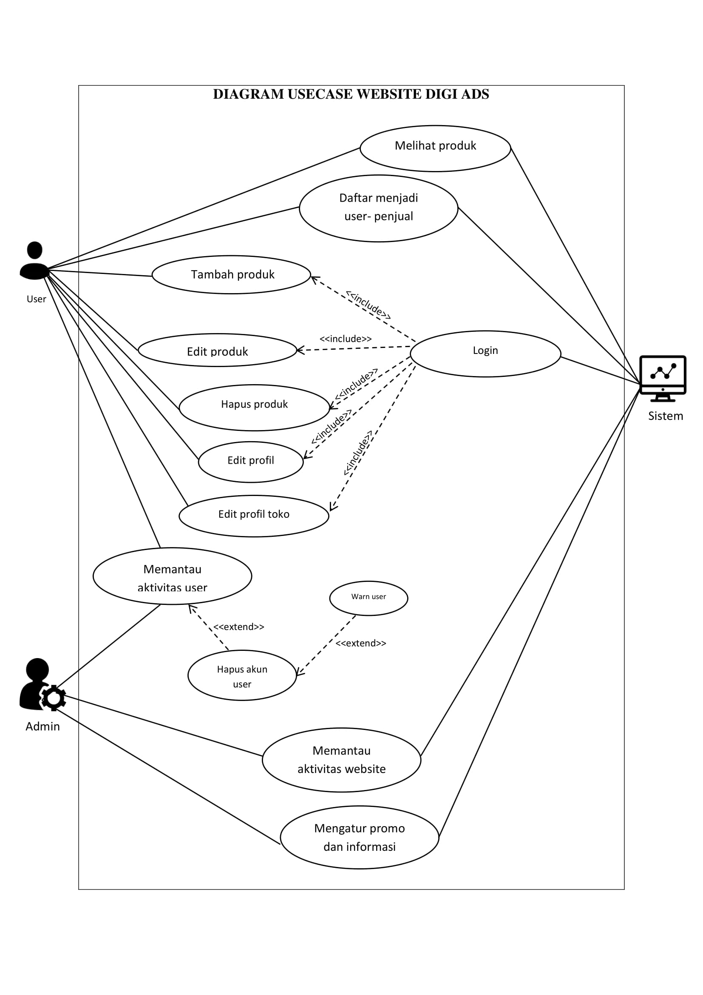

**Gambar III-1.** Diagram *usecase*

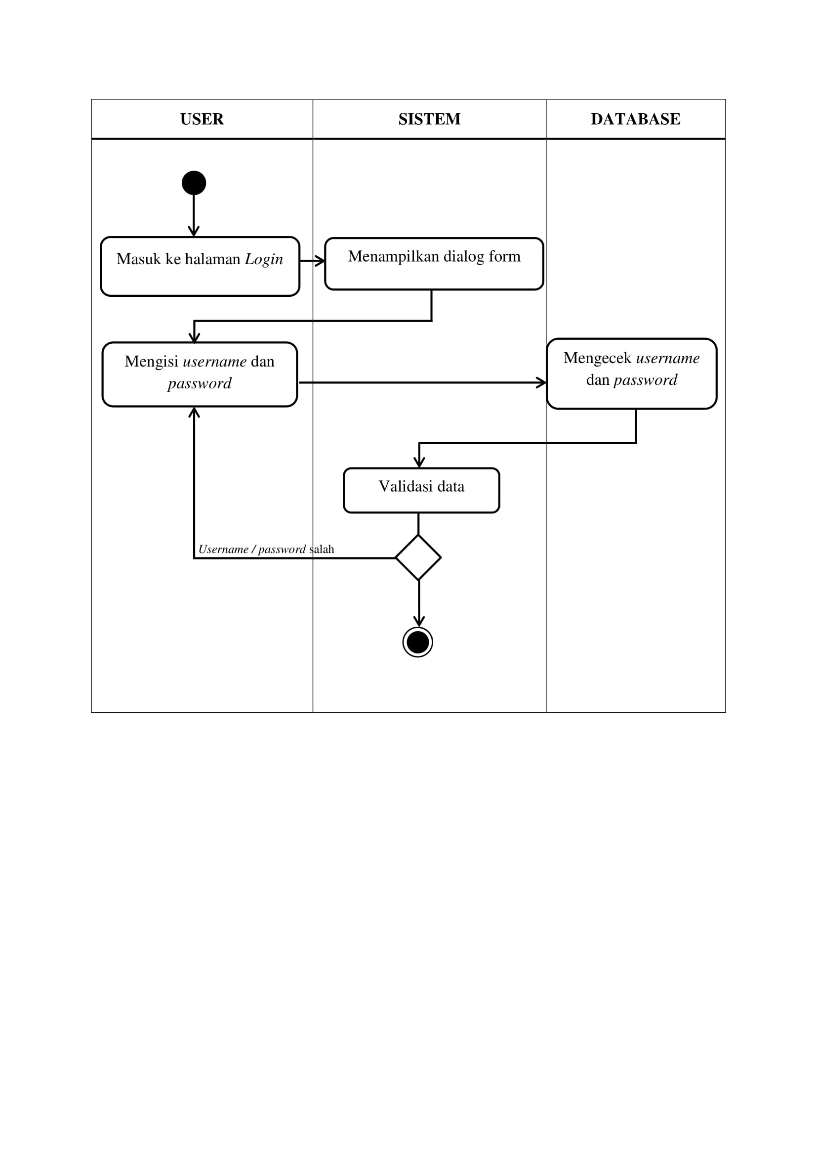

**Gambar III-2.** Diagram aktivitas *login*

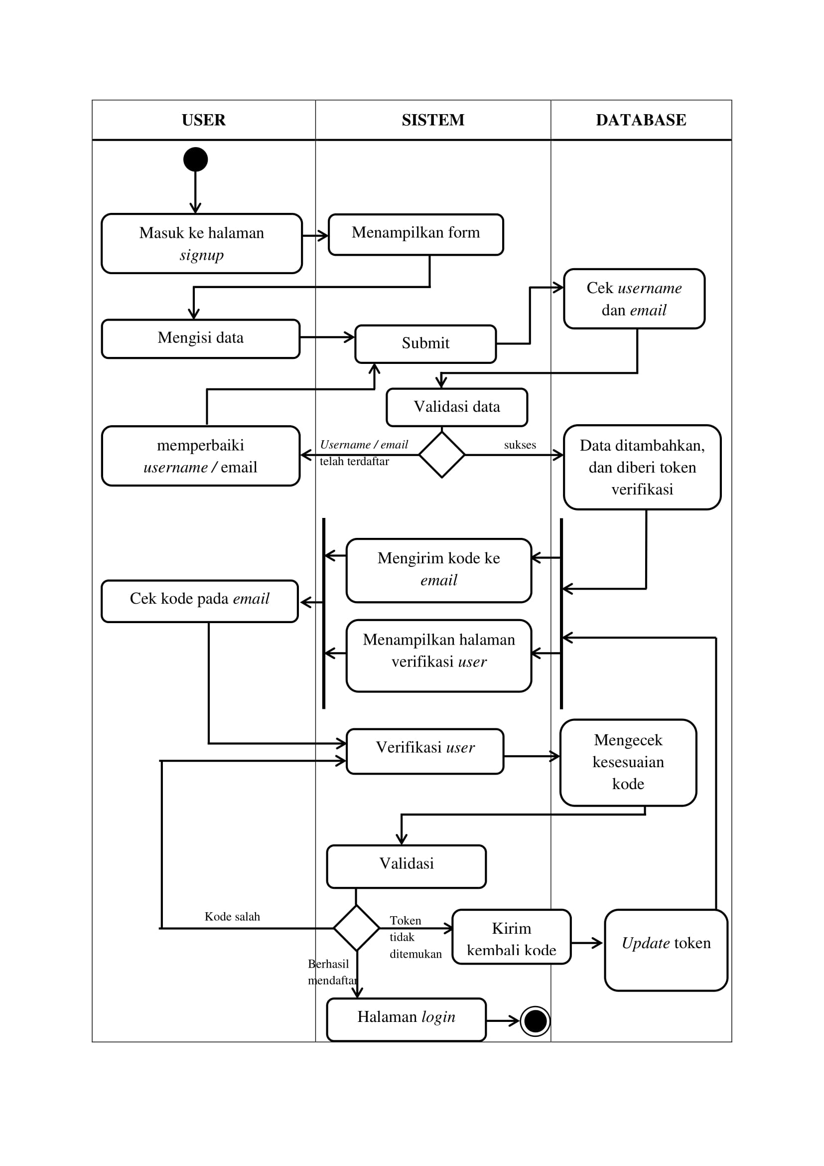

**Gambar III-3.** Diagram aktivitas *sign-up*

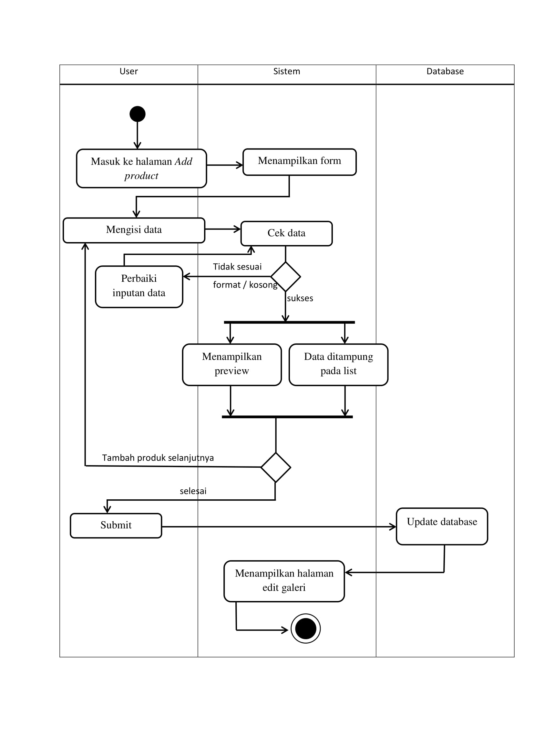

**Gambar III-4.** Diagram aktivitas tambah produk

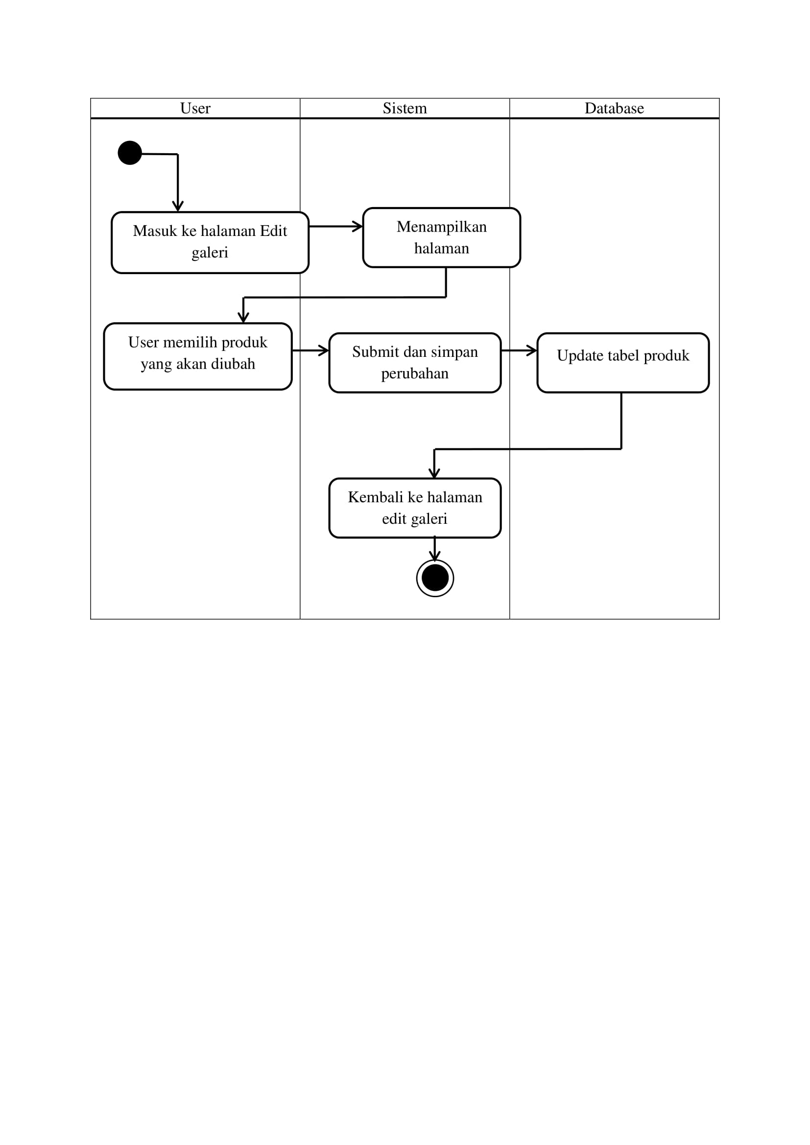

**Gambar III-5.** Diagram aktivitas edit produk

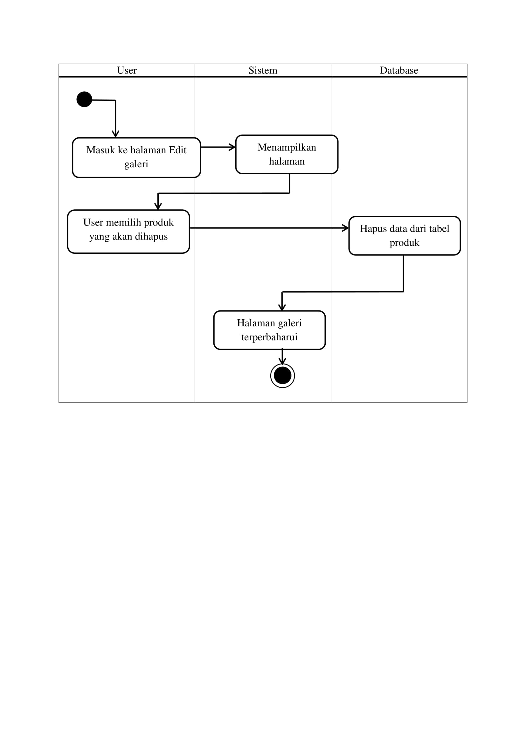

**Gambar III-6.** Diagram aktivitas hapus produk

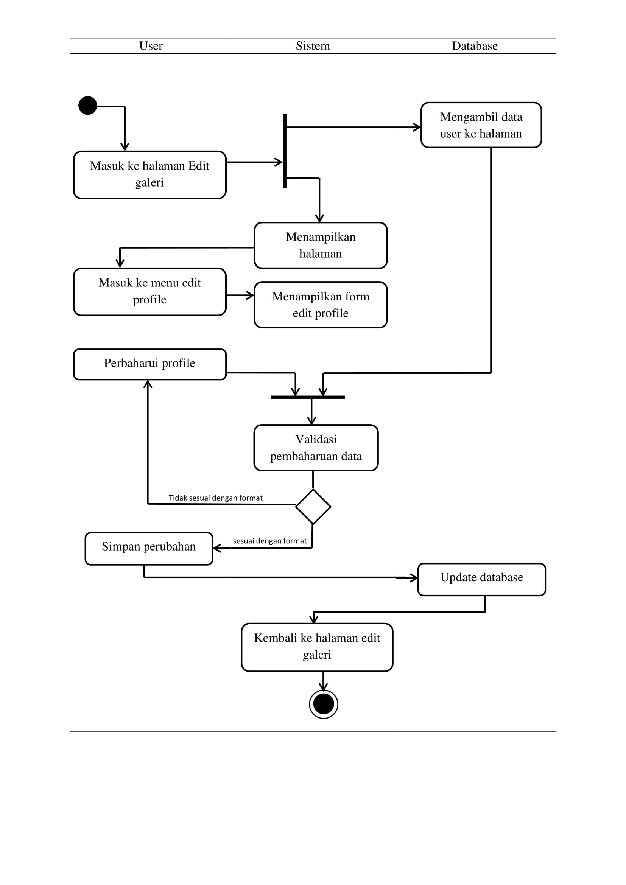

**Gambar III-7.** Diagram aktivitas edit profile

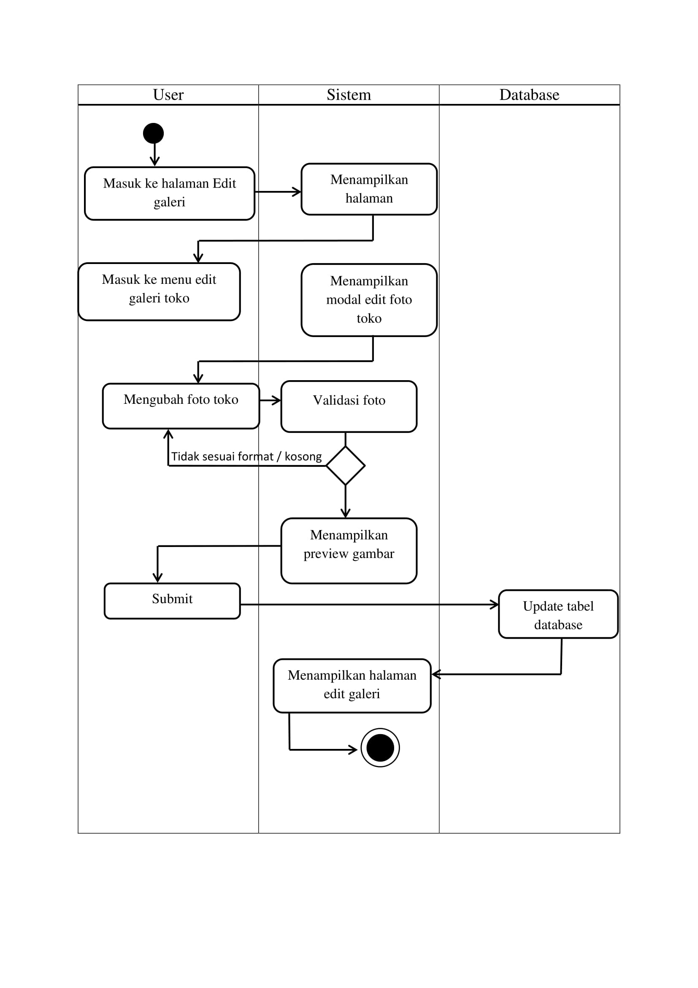

**Gambar III-8.** Diagram aktivitas edit foto toko

Pada fase ini, kelompok dibagi menjadi 3 bagian. *Front-end developer*  ditambah merangkap dalam perancangan basis data*, back-end 1 developer* ditambah merangkap merancang halaman website*,* dan *back-end 2 developer* ditambah merangkap dalam perancangan basis data*.*

Adapun fitur yang akan dibangun berdasarkan diagram aktivtas diatas adalah sebagai berikut:

1. *Login*
2. *Sign-up*
3. *Verification account*
4. *Add product*
5. *Edit product*
6. *Delete product*
7. *Edit profile*
8. Edit dan *preview* foto toko
9. **Fase Konstruksi**

Pada tahapan ini kebutuhan yang sudah disusun mulai dituangkan kedalam bentuk kode. Model website yang didesign dibentuk oleh sisi *front-end developer.* Fase ini memakan waktu 2 minggu bahkan lebih karena fungsionalitas dari fitur haruslah sama atau mendekati fitur layaknya seperti pada *e-commerce­.*

Fitur yang paling memakan banyak waktu adalah *“Add product”*, karena pada fitur ini kami mengimplementasi metode “List” yang akan menampung semua produk yang hendak diiklankan, kemudian dengan bersamaan menginputkan produk baru menjadi data yang masuk ke dalam basis data.

Fitur selanjutnya yang menarik ketika diimplementasi adalah verifikasi akun. Fitur ini membuat perangkat lunak secara otomatis memberi pesan kepada email calon pengguna yang berisikan kode untuk dicocokkan pada saat verifikasi dilakukan. Peran penting dibalik fitur ini adalah *library* PHPMailer. Yang membuat sulit adalah konfigurasi di email pengirim dan juga pada perangkat pengirim. Karena kegiatan ini dapat dicurigai sebagai tindakan spam.

1. **Fase Transisi**

Fase ini adalah penilaian dan pengujian mengenai hasil proyek yang telah sudah dikerjakan. Aktifitas yang dilakukan adalah finalisasi serta koreksi terhadap perangkat lunak yang sudah diciptakan.

Pada fase ini hasil pengerjaan web didemonstrasi di depan klien dalam hal ini pembimbing lapangan. Pengujian perangkat lunak terus dilakukan sampai klien puas akan hasil dari projek yang dikerjakan.

1. **Kesimpulan**

Pada bab ini menjelaskan mengenai alur dan metode pengembangan perangkat lunak. Projek ini dapat dikatakan sebagai projek menengah-kompleks sehingga menggunakan metode *Rational Unified Process* (RUP) dalam pengerjaannya. Hal ini dikarenakan RUP menggunakan metode *iteration incremental* sehingga kesalahan atau *error* dapat diatasi sejak awal.

# BAB IV

**HASIL DAN ANALISIS**

1. **Pendahuluan**

Setelah proses pembuatan perangkat lunak selesai, selanjutnya adalah proses pengujian. Pengujian dilakukan dengan metode *User acceptence testing* . Metode merupakan uji kelayakan memastikan bahwa hasil dari sistem tersebut dapat diterima atau tidak. Ini berbeda dengan halnya pengujian terhadap sistem itu sendiri, yakni memastikan apakah sistem tidak rusak dan sudah berjalan dengan lancar.

1. **Data Hasil Pengujian**

Sistem yang telah dibuat merupakan sebuah situs yang digunakan sebagai media pengiklanan yang diperuntukkan bagi pedagang tradisional pada kabupaten Ogan Ilir. Situs ini diberi nama “Digi Ads”. Dari hasil yang telah dijelaskan, berikut merupakan tampilan situs yang telah selesai dikerjakan sesuai dengan pembagian tugas yang telah dilakukan.

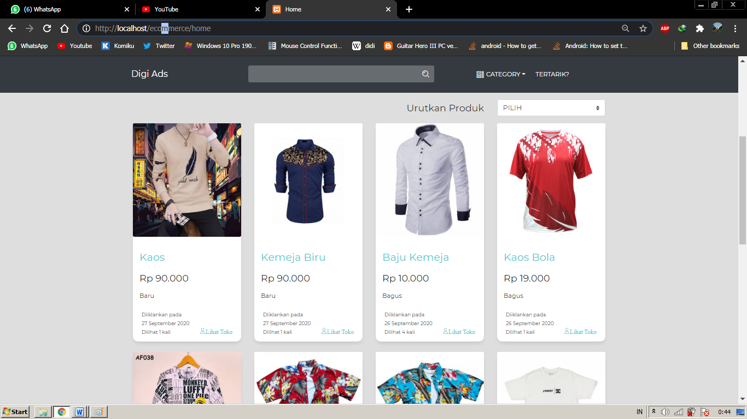

Gambar IV- 1. Halaman utama website

Gambar IV-I merupakan halaman depan situs, baik *user* biasa maupun *user* penjual dapat melihat semua produk yang telah diiklankan. *User*  dapat melihat detail produk dengan mengklik salah satu produk.

*User* yang telah atau ingin tergabung dalam bagian dari Digi Ads dapat login dengan mengklik tombol “Tertarik?” seperti pada navigasi bar gambar IV-1. Maka akan mengarah pada tampilan *login* yang ditunjukkan oleh gambar IV-2 dan *sign-up* ditunjukkan oleh gambar IV-4.

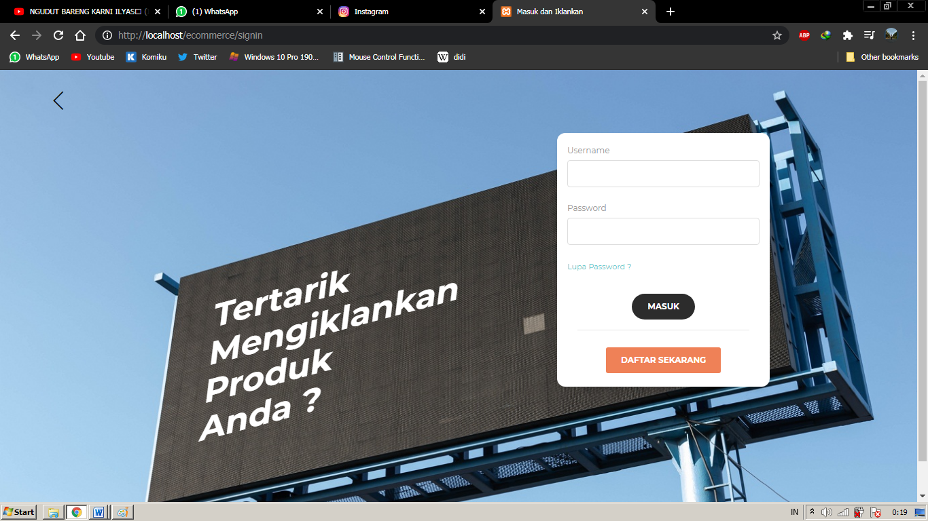

Gambar IV- 2. Halaman *login*

Setelah melakukan *login,* *user* akan kembali ke halaman utama situs seperti pada gambar IV-1, hanya saja terdapat perbedaan pada navigasi bar seperti ditunjukkan oleh gambar IV-3.

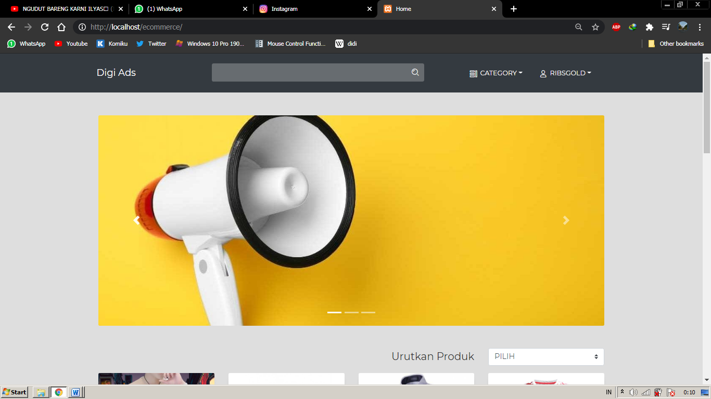

Gambar IV- 3. Navigasi bar setelah *login*

Pada proses *sign-up,* setelah selesai memasukkan data kemudian proses inidiakhiri dengan sistem memverifikasi akun calon penjual. Fitur ini ditunjukkan oleh gambar IV-5 dan isi pesan yang dikirim ditunjukkan oleh gambar IV-6.

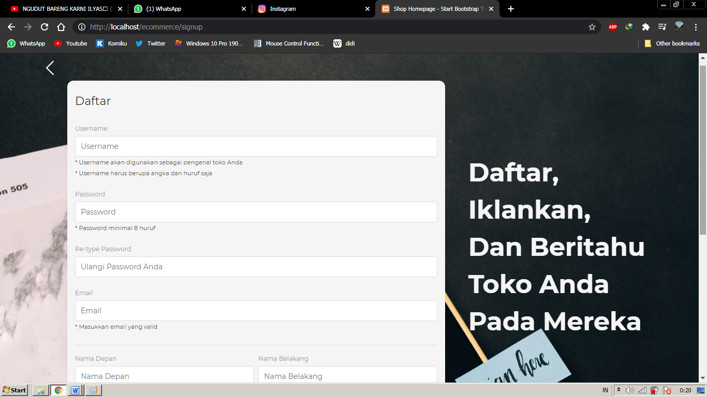

Gambar IV- 4. Halaman *sign-up*

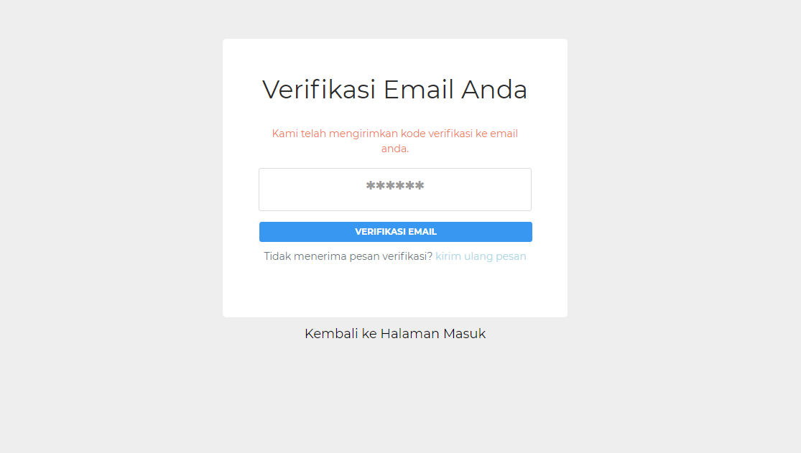

Gambar IV- 5. Halaman verifikasi

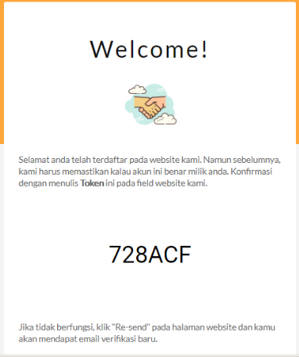

Gambar IV- 6. Pesan kode verifikasi di *email user*

Pesan pada gambar IV-6, dikirim melalui *library* PHPMailer dengan bentuk html. Sehingga ketika diterima oleh *user*, teks yang ditulis mengikuti *style* dari kode html yang ada. Fitur ini mendapat kesan yang baik dari klien. Klien mengatakan dengan begini semua *user* dapat dipantau kegiatannya.

Fitur selanjutnya berada pada kelompok pengaturan galeri toko *user*,.Opsi pengaturan edit galeri toko ditunjukkan pada gambarIV-7 dan akan merubah halaman menjadi bentuk yang dapat diubah ditunjukkan oleh gambar IV-8.

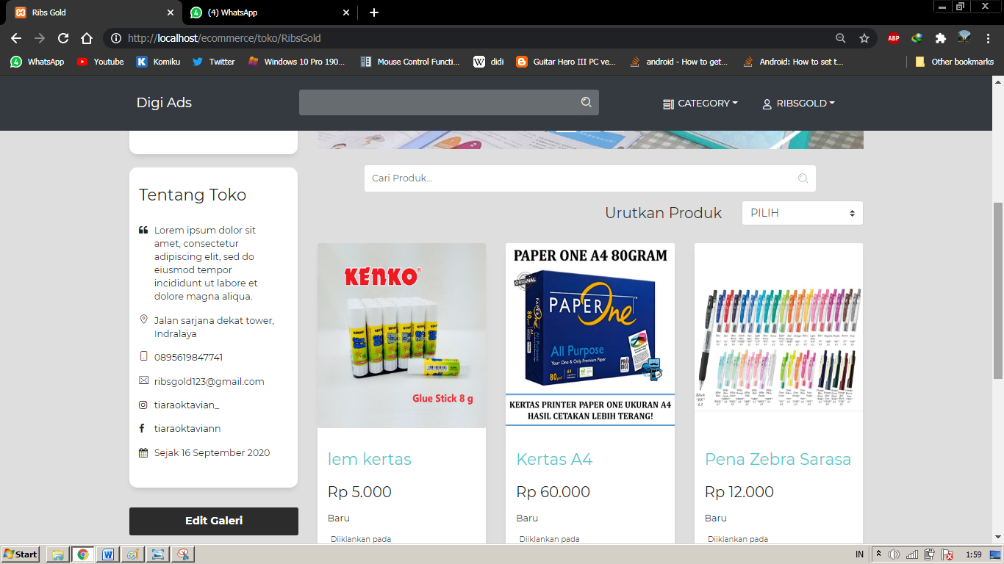

Gambar IV- 7. Halaman profile

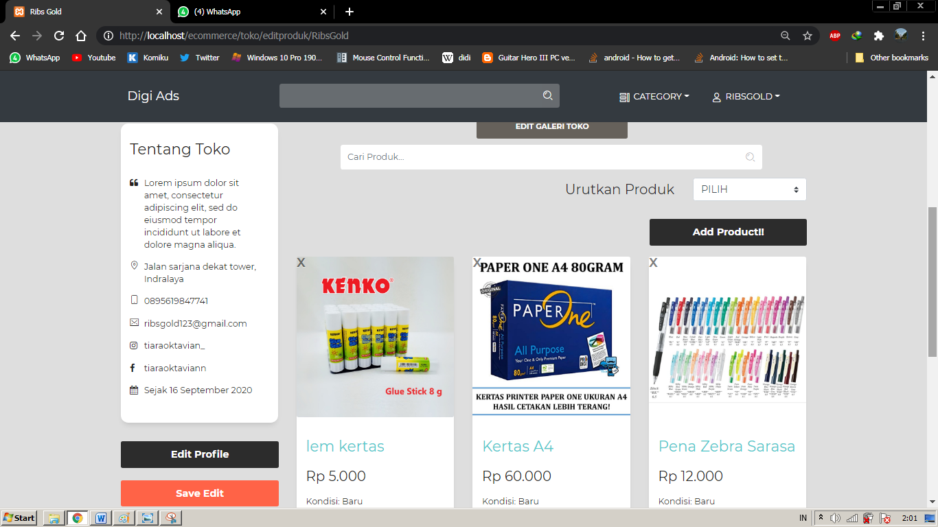

Gambar IV- 8. Halaman edit galeri toko

Dalam halaman ini *user* dapat menambah produk seperti ditunjukkan gambar IV-13, mengubah produk seperti ditunjukkan gambar IV-9, dan menghapus produk seperti ditunjukkan gambar IV-10, serta dapat mengatur informasi mengenai toko dan juga mengatur foto toko tersebut seperti ditunjukkan gambar IV-11 dan gambar IV-12.

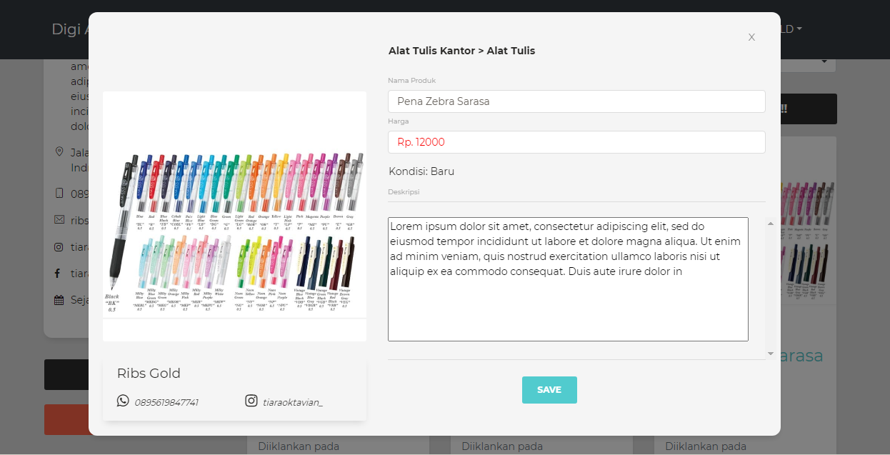

Gambar IV- 9. Modal edit produk

Fitur edit produk membatasi perngubahan nama, harga, dan deskripsi. Selain itu, *user* harus mengiklankan produk baru.

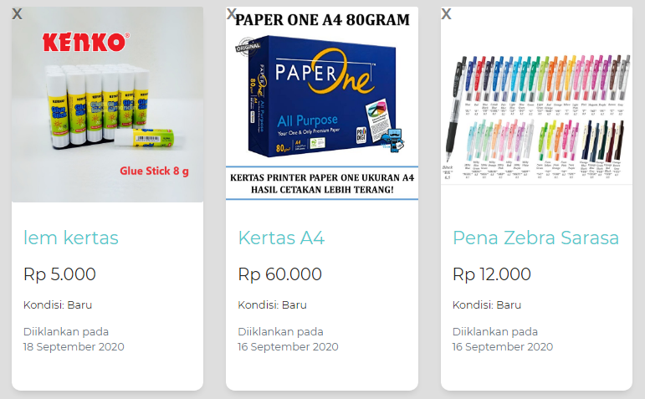

Gambar IV- 10. Tampilan produk yang dapat dihapus

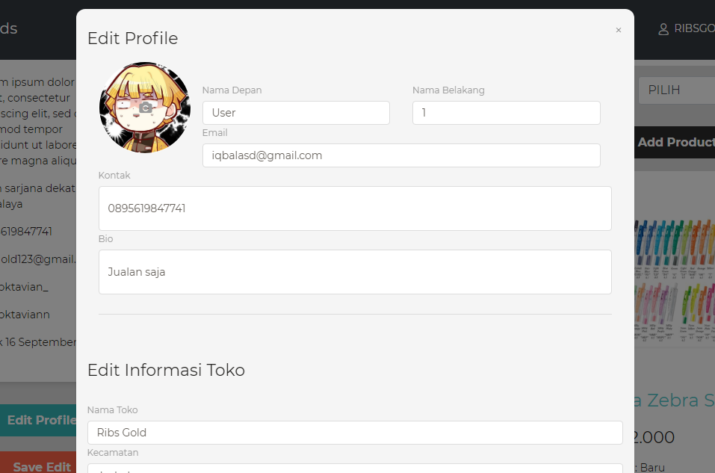

Gambar IV- 11. Modal edit profile

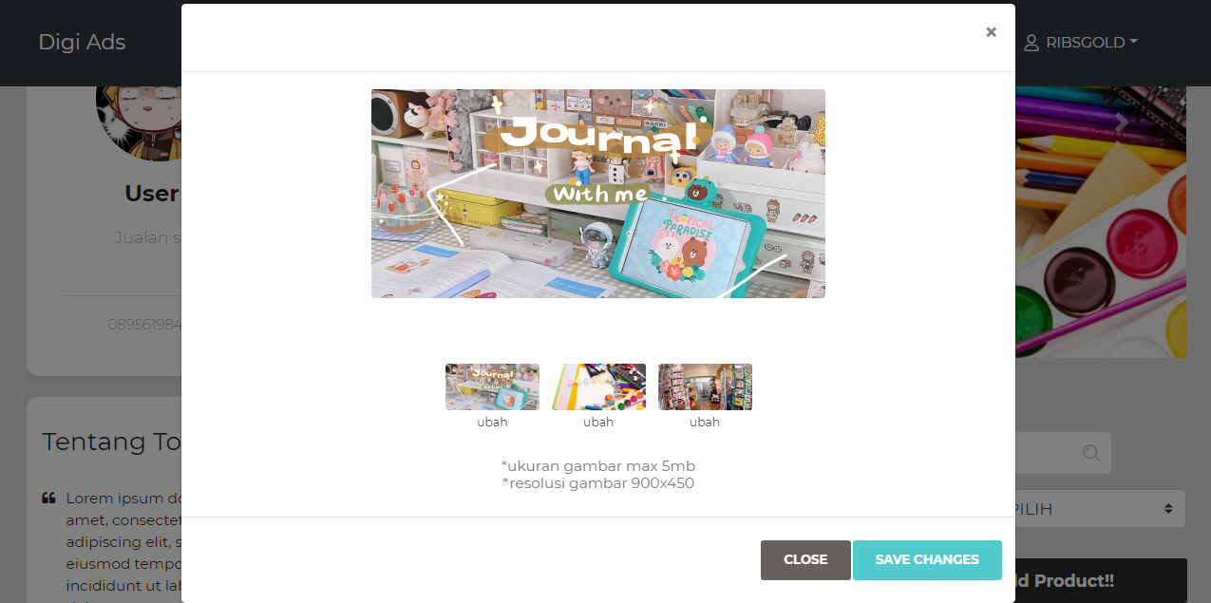

Gambar IV- 12. Modal edit foto toko

Selanjutnya *user* dapat menambahkan produk dengan mengklik tombol “add product” seperti pada gambar IV-8. Maka *user* akan diarahkan pada halaman tambah produk seperti yang ditunjukkan gambar IV-13.

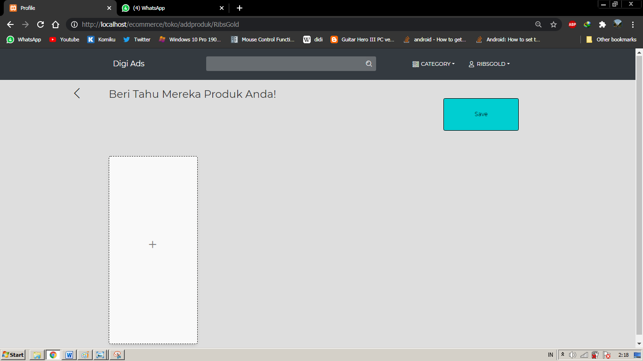

Gambar IV- 13. Halaman tambah produk

Jika *user* belum memverifikasi akun, maka sistem akan mengarahkan kepada halaman verifikasi seperti pada gambar IV-5. *User* dapat langsung menambahkan produk dengan menekan tombol “+(tambah)”. Modal untuk mengisi data produk ditunjukkan oleh gambar IV-14.Penampakan metode list yang digunakan pada fitur tambah produk, ditunjukkan pada gambar IV-15. Setelah selesai maka *user* menekan tombol “save” dan kemudian kembali ke halaman edit galeri seperti pada gambar IV-8.

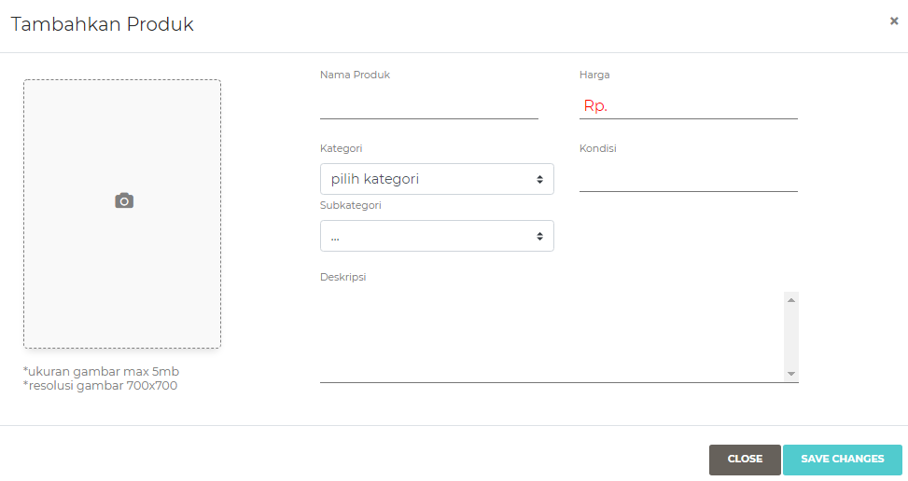

Gambar IV- 14. Modal tambah produk

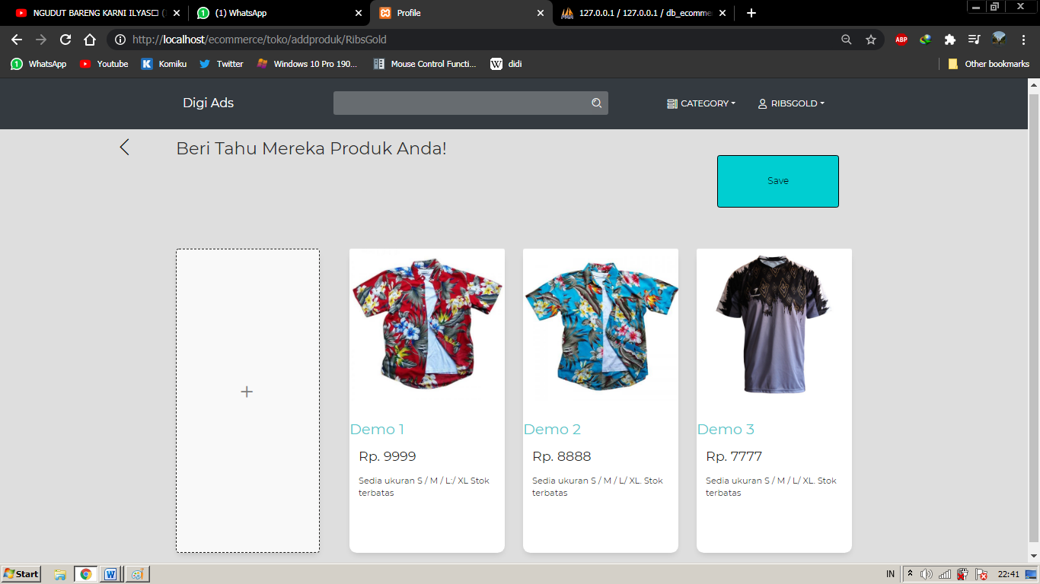

Gambar IV- 15. Tampilan list produk yang hendak ditambahkan

1. **Analisis Hasil Pengujian**

Klien melakukan pengujian berdasarkan beberapa parameter diantaranya:

1. *Requirement*: menandakan apakah *requirement* yang klien sebutkan telah terpenuhi atau belum.
2. Kejelasan: klien melihat dari kemudahan untuk memahami maksud dan kode fitur
3. Efisiensi: klien menilai dari apakah dalam kode yang ditulis memakan banyak sumber daya atau waktu apa tidak.
4. Error handling: klien melihat dari apakah fitur telah menangani kemungkinan error yang terjadi.
5. Fungsionalitas: klien melihat fitur berjalan sesuai *requirement*

|  |  |  |  |  |  |
| --- | --- | --- | --- | --- | --- |
| Fitur | *Requirement* | Kejelasan | Efisiensi | Error handle | Fungsional |
| *Login* | **M** | **M** | **M** | **M** | **M** |
| *Sign-up* | **M** | **M** | **M** | **M** | **M** |
| *Verification* | **M** | **M** | **M** | **M** | **M** |
| *Add product* | **M** | **M** | **KM** | **KM** | **M** |
| *Edit product* | **M** | **KM** | **M** | **KM** | **M** |
| *Delete product* | **M** | **M** | **M** | **M** | **M** |
| *Edit profile* | **M** | **KM** | **M** | **KM** | **M** |
| Edit foto toko | **M** | **KM** | **kM** | **M** | **M** |

Keterangan:

M = Memenuhi ekspektasi klien

KM = Kurang memenuhi ekspektasi klien

1. **Kesimpulan**

Pada bab ini menjelaskan mengenai hasil dari website yang telah dibuat yaitu *interface* website Digiads. Gambar-gambar diatas belumlah keseluruhan dari website, gambar tersebut merupakan halaman yang memuat fitur-fitur yang dirancang pada fase elaborasi serta relasinya dengan halaman lainnya.

# BAB V

**KESIMPULAN**

1. **Kesimpulan**

Digads merupakan website pengiklanan yang merupakan produk dari AIS Computer yang menargetkan pedagang tradisional untuk terjun atau mengenalkan kepada perdagangan modern. Website ini akan membantu para pedagang dan juga pembeli mengetahui informasi produk produk yang dijual di daerah Ogan Ilir ini. Website ini layaknya sebuah *e-commerce* dengan tanpa fungsi *check-out* dan *delivery.* Website ini diperuntukkan kepada pedagang yang ingin tokonya dikenal namun tetap ingin menggunakan cara tradisional dalam kegiatan jual-beli. Dan juga website ini dapat menjadi pedoman bagi pembeli jika ingin mencari suatu barang atau makanan di daerah Ogan Ilir.

1. **Saran**

Pada website Digiads ini, penulis menyakini masih banyak kekurangan dalam proses pengembangan perangkat lunak. Salah satu contohnya pada bagian UI/UX yang masih belum sempurna penempatan *layout-*nya. Kedepannya diharapkan website ini dapat menjadi lebih baik agar menjadi pemicu masyarakat Ogan Ilir untuk terus berkarya dan berbisnis, serta memamerkan produknya pada website ini. Dan juga kedepannya website ini menjadi sebuah aplikasi *mobile* mengingat membuka sebuah aplikasi lebih mudah dari membuka sebuah website.

# DAFTAR PUSTAKA

Achour, M., Betz, F., Dovgal, A., Lopez, N., Magnusson, H., & Richter, G. (2020). *PHP Manual*. https://www.php.net/manual/en/

Chamberlin, D. D. (2012). Early history of SQL. *IEEE Annals of the History of Computing*, *34*(4), 78–82. https://doi.org/10.1109/MAHC.2012.61

Chamberlin, D. D., & Boyce, R. F. (1974). Sequel: A struciured english query language. *Proceedings of the ACM SIGMOD International Conference on Management of Data*. https://doi.org/10.1145/800296.811515

*CodeIgniter User Guide*. (n.d.). Diambil 4 Desember 2020, dari https://codeigniter.com/userguide3/index.html

*Comparison of different SQL implementations*. (n.d.). Diambil 3 Desember 2020, dari http://troels.arvin.dk/db/rdbms/

Fensel, D., Hendler, J., Lieberman, H., & Wahlster, W. (2003). Spinning the semantic web: Bringing the world wide web to its full potential. In *Computers & Mathematics with Applications* (Vol. 46, Nomor 5–6). The MIT Press. https://doi.org/10.1016/S0898-1221(03)90172-6

Grady, B., Rumbaugh, J., & Jacobson, I. (2005). Unified Modeling Language User Guide. In *ResearchGate* (2nd ed.). Addison-Wesley Professional.

Holt, J. (2004). UML for Systems Engineering: watching the wheels. In *UML for Systems Engineering: watching the wheels* (2nd ed.). The Institution of Engineering and Technology. https://doi.org/10.1049/pbpc004e

*New XAMPP with MariaDB*. (n.d.). Diambil 4 Desember 2020, dari https://www.apachefriends.org/blog/new_xampp_20151019.html

Solichin, A., Brotosaputro, G., & Utomo, P. I. S. H. T. (2016). *Pemrograman Web dengan PHP dan MySQL*. Penerbit Budi Luhur. https://books.google.co.id/books?id=k8-GDAAAQBAJ

Sommerville, I. (2016). Software Processes. In *Software engineering (10th edition)* (10 ed., hal. 46–47). Pearson Education Limited.

**LAMPIRAN**

1. Daftar kehadiran dan kegiatan

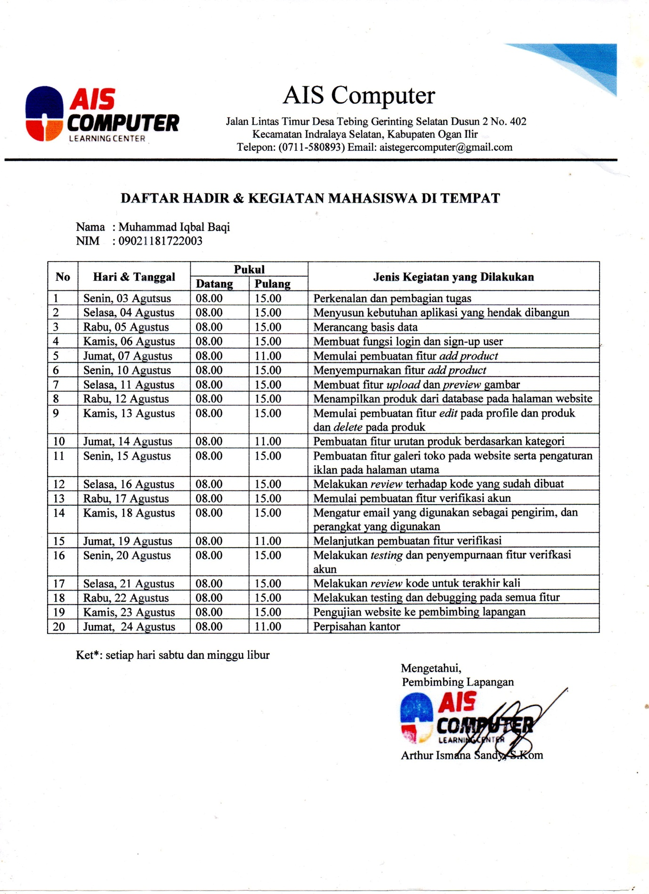

2. Form penilaian kerja praktik

